**Escuela Normal de Educación Preescolar**

Licenciatura en educación preescolar

CICLO ESCOLAR 2020 - 2021



**Curso**

Artes Visuales

**Maestra**

Silvia Erika Sahagon Solís

**Alumna**

Yamile Margarita Mercado Esquivel N.L. 9

3° “B”

**Unidad de aprendizaje III: “La didáctica de las artes visuales escolares y su desarrollo en el preescolar”**

Esquema

**Competencias de Unidad:**

* Detecta los procesos de aprendizaje de sus alumnos para favorecer su desarrollo cognitivo y socioemocional.
* Integra recursos de la investigación educativa para enriquecer su práctica profesional, expresando su interés por el conocimiento, la ciencia y la mejora de la educación.
* Aplica el plan y programas de estudio para alcanzar los propósitos educativos y contribuir al pleno desenvolvimiento de las capacidades de sus alumnos.
* Diseña planeaciones aplicando sus conocimientos curriculares, psicopedagógicos, disciplinares, didácticos y tecnológicos para propiciar espacios de aprendizaje incluyentes que respondan a las necesidades de todos los alumnos en el marco del plan y programas de estudio.
* Emplea la evaluación para intervenís en los diferentes ámbitos y momentos de la tarea educativa para mejorar los aprendizajes de sus alumnos.

Saltillo, Coahuila a 8 de junio del 2021

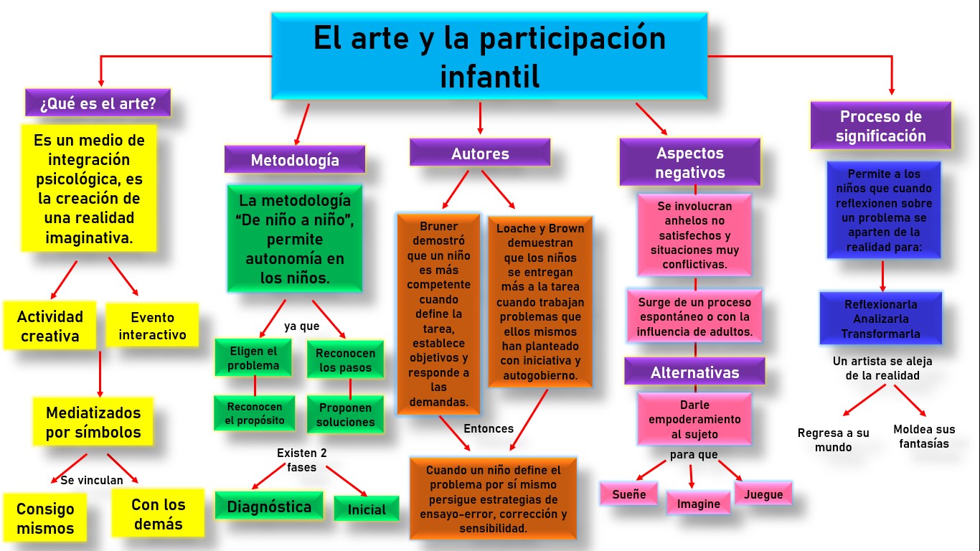

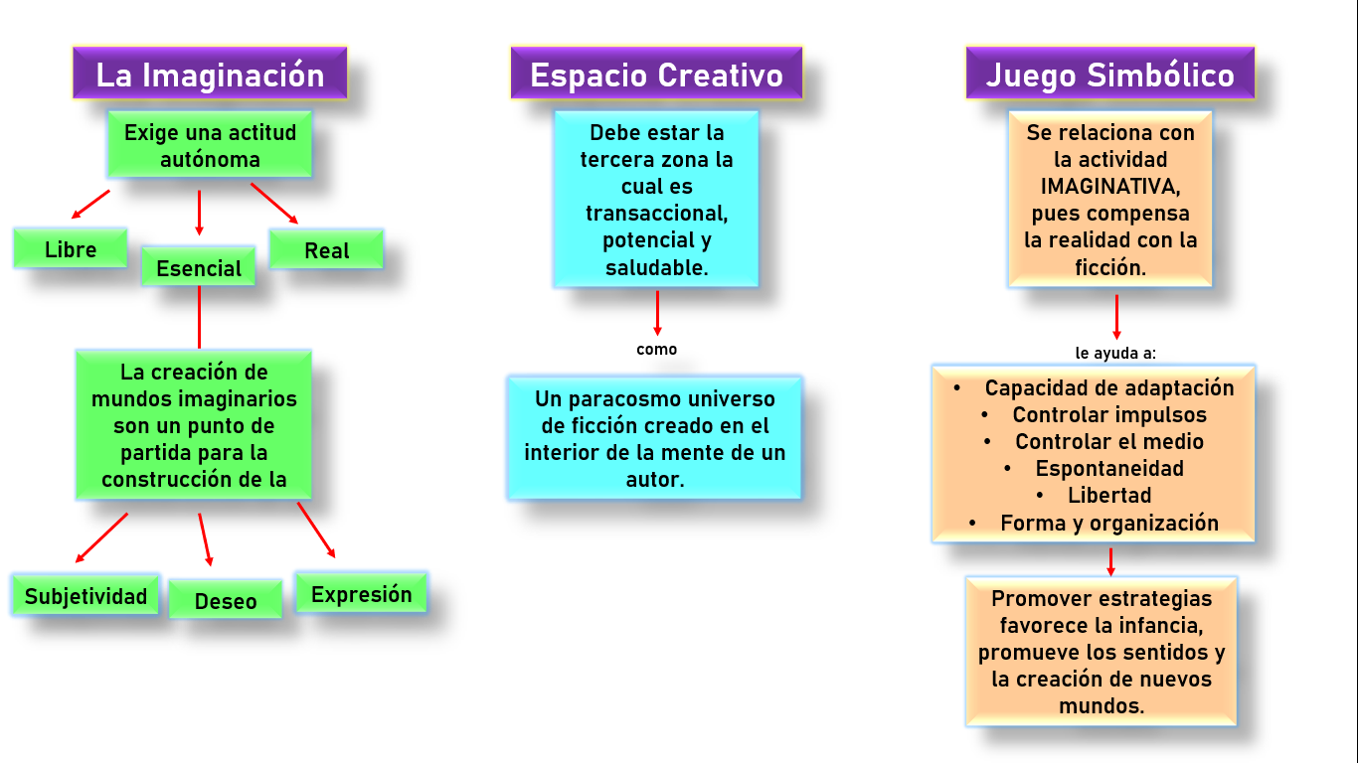

**Referencias Bibliográficas**

Quinteros, G., *Arte y participación infantil.* Recuperado en: <https://programainfancia.uam.mx/pdf/publicaciones/quinteros_arte.pdf>

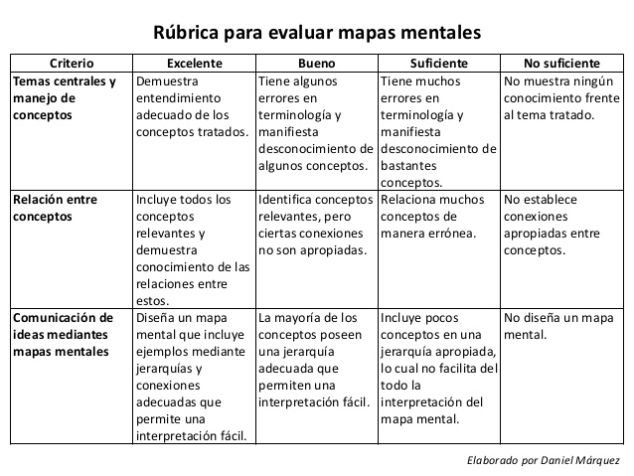**Rúbrica**